RÜCKBLICK BATTERY SHOW 2021
Wir blicken auf spannende Messetage in Stuttgart zurück.
Wir danken allen Messeteilnehmern, die unseren Stand zur Battery Show 2021 vom 30.11. bis 02.12. besucht haben. Natürlich freuen wir uns auf die vielen angesprochenen Projekte, bei denen wir unseren Kunden als zuverlässiger und kompetenter Partner zur Seite stehen werden.

Interessante Messethemen
Der Fokus unseres Messestands lag auf den Themen PDU und Hochvoltbordnetzsysteme. Auch über weiterführende Themen wie das neue Kompetenzzentrum, die „in-Tec Project & Competence Center GmbH“, konnten wir die Interessenten umfassend informieren. Das Kompetenzzentrum unterstützt Unternehmen bei der Entwicklung und Umsetzung von Projekten im Bereich E-Mobility und Hochvolt-Bordnetze sowie in den Bereichen Medizintechnik und Maschinenbau.

Messefokus „Customized PDU“
Die PDU war nicht nur der Blickfang unseres Messestands; auch zahlreiche Gespräche drehten sich rund um die flexible Hochvolt-Verteilereinheiten.
Wir entwerfen und bauen kundenspezifische PDUs speziell für Ihre Anwendung. Da wir nach unserem bewährten Baukastensystem fertigen können, profitieren Sie als Kunde von flexiblen Montageprozessen einerseits und kurzen Lieferzeiten andererseits.
Mit unserem Standpartner AGRO konnten wir zusätzlich die Vorteile der innovativen EVolution EMC® Kabelverschraubung mit gecrimpter und steckbarer EMV-Schirmkontaktlösung aufzeigen.
Die Verwendung dieser prozesssicheren Kabelkonfektion ergänzt unser Portfolio um eine weitere qualitativ herausragende Lösung für HV-Bordnetze.

Projektvielfalt auf einen Blick
Unsere Leistungen reichen von der Entwicklung und Fertigung von HV-PDUs bis zur Konzeption und Konfektion der Verkabelung im Hochvolt-Bordnetz. Dabei fertigen wir alle Stecksysteme und Kabelvarianten und haben eine Vielzahl an Komponenten zur schnellen Lieferung vorrätig.

Über in-Tec Bensheim:
Seit 1996 ist in-Tec Bensheim ein Partner für Baugruppenmontage, Kabelkonfektionierung und Fertigung hochwertiger Bauteile für Unternehmen aus der medizintechnischen Branche, Elektrotechnik, Mechanik und Automobilbranche. Außerdem fertigt in-Tec Bensheim getreu dem Leitsatz „We connect the e-Powertrain“ individuelle Hochvolt-Bordnetzsysteme nach VDA-Standards für die E-Mobility-Branche.
In langjährigen Kooperationen steht in-Tec Bensheim mit seinem Know-how marktführenden Herstellern aus der mechanischen und elektromechanischen Industrie zur Seite. Neben einem Full-Service-Angebot als Systemlieferant, OEM-Hersteller und Auftragshersteller übernimmt in-Tec Bensheim auch den Einkauf und die Logistik von Komponenten und Teilen sowie die Bevorratung. Weitere Informationen unter www.in-tec.de und www.hochvoltkabel.de.

Bitte berücksichtigen Sie bei Abdruck den Quellennachweis für das Bildmaterial. Über ein Belegexemplar würden wir uns freuen.

Kontakt:
in-Tec Bensheim GmbH

Stefan Krug
Geschäftsführer

Neuwiesenfeld 11
64625 Bensheim

Fon: +49 6251 70588-0
Fax: +49 6251 70588-29

E-Mail: stefankrug@in-tec.de
Web: www.in-tec.de

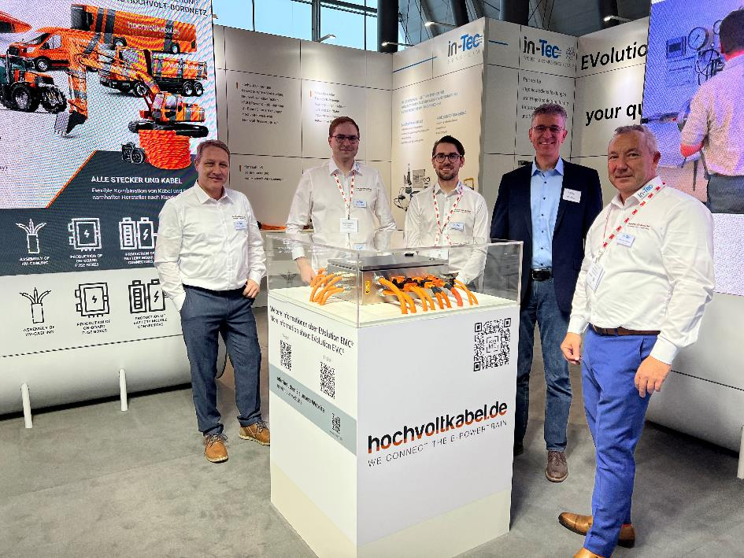

Bildunterschrift 1:
Das Team auf der Battery Show 2021 (v. l. n. r.: Walter Müller, David Voigt, Kevin Bruns, Markus Häfliger (AGRO AG), Stefan Krug. (Foto: in-Tec Bensheim GmbH)

